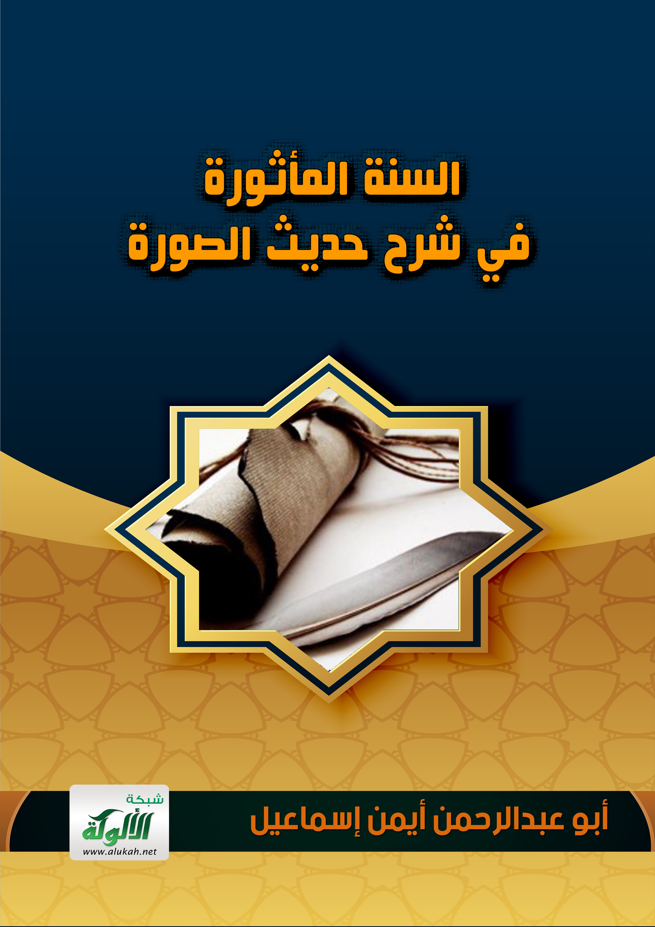
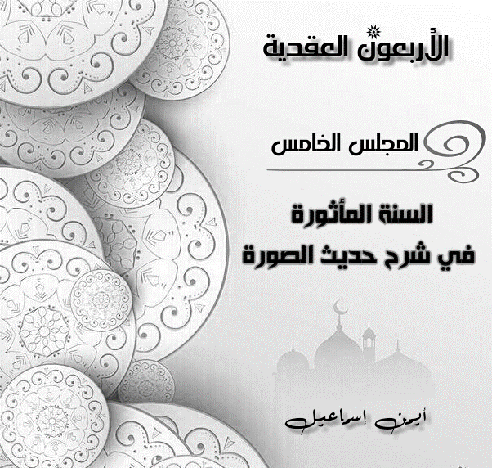
بسم الله الرحمن الرحيم
إنَّ الحمد لله نحمده ونستعينه ونستغفره، ونعوذ بالله من شرور أنفسنا ومن سيئات أعمالنا. من يهد الله فلا مضل له، ومن يضلل فلا هادي له وأشهد أن لا إله إلا الله وحده لا شريك له، وأشهد أن محمداً عبدُه ورسولُهُ،
﴿ يَاأَيُّهَا الَّذِينَ آمَنُوا اتَّقُوا اللَّهَ حَقَّ تُقَاتِهِ وَلَا تَمُوتُنَّ إِلَّا وَأَنْتُمْ مُسْلِمُونَ ﴾ [آل عمران: 102].
﴿ يَا أَيُّهَا النَّاسُ اتَّقُوا رَبَّكُمُ الَّذِي خَلَقَكُمْ مِنْ نَفْسٍ وَاحِدَةٍ وَخَلَقَ مِنْهَا زَوْجَهَا وَبَثَّ مِنْهُمَا رِجَالًا كَثِيرًا وَنِسَاءً وَاتَّقُوا اللَّهَ الَّذِي تَسَاءَلُونَ بِهِ وَالْأَرْحَامَ إِنَّ اللَّهَ كَانَ عَلَيْكُمْ رَقِيبًا ﴾ [النساء: 1] ﴿ يَا أَيُّهَا الَّذِينَ آمَنُوا اتَّقُوا اللَّهَ وَقُولُوا قَوْلًا سَدِيدًا (70) يُصْلِحْ لَكُمْ أَعْمَالَكُمْ وَيَغْفِرْ لَكُمْ ذُنُوبَكُمْ وَمَنْ يُطِعِ اللَّهَ وَرَسُولَهُ فَقَدْ فَازَ فَوْزًا عَظِيمًا ﴾ [الأحزاب: 70: 71].
أما بعد، فإنَّ أصدق الحديث كتاب الله وخير الهدى،هدى محمد صلى الله عليه وسلم، وشر الامور محدثاتها وكل محدثه بدعة، وكل بدعة ضلالة، وكل ضلالة فى النار.

♦ نص الحديث:
عن أَبِي هُرَيْرَةَ - رَضِيَ اللَّهُ عَنْه - أنِ النَّبِيِّ - صَلَّى اللهُ عَلَيْهِ وَسَلَّمَ- قَالَ: خَلَقَ اللَّهُ آدمَ على صورته، وَطُولُهُ سِتُّونَ ذِرَاعًا، ثُمَّ قَالَ: اذْهَبْ فَسَلِّمْ عَلَى أُولَئِكَ مِنَ المَلاَئِكَةِ، فَاسْتَمِعْ مَا يُحَيُّونَكَ، تَحِيَّتُكَ وَتَحِيَّةُ ذُرِّيَّتِكَ، فَقَالَ السَّلاَمُ عَلَيْكُمْ، فَقَالُوا: السَّلاَمُ عَلَيْكَ وَرَحْمَةُ اللَّهِ، فَزَادُوهُ: وَرَحْمَةُ اللَّهِ، فَكُلُّ مَنْ يَدْخُلُ الجَنَّةَ عَلَى صُورَةِ آدَمَ، فَلَمْ يَزَلِ الخَلْقُ يَنْقُصُ حَتَّى الآن.

♦ تخريج الحديث:
أخرجه البخاري، كتاب الاستئذان، باب بدء السلام (6227)، ومسلم، كتاب الجنة، باب يدخل الجنة أقوام أفئدتهم مثل أفئدة الطير(4/ 2183) برقم (2841)

♦ وقفات مع فوائد حديث الباب:
1-الفائدة الأولى:
قول النبى صلى الله عليه وسلم: " خَلَقَ اللَّهُ آدَمَ على صورته ":
اختلف العلماء فى مرجع الهاء فى قوله " صورته "، هل الهاء تعود على الله عز وجل، أم تعود على آدم عليه السلام؟
1)) القول الأول:
يُروى عن الإمام مالك –رحمه الله- أنه كان ينهى عن التحديث بهذا الحديث، وكان ينكر من يحدث به وينهى عن التحدث بحديث الصورة. فقد كان مالك –رحمه الله- يُعَظِّم أَن يُحدِّث أحد بهذه الأحاديث التي فيها: أن الله خلق آدم على صورته، وضعَّفها.

2)) القول الثانى:
أن الهاء هنا تعود على آدم عليه السلام.
قالوا: أن الضمير يعود لأقرب مذكور، وهو آدم عليه السلام.
** كما أن " السياق من المقيدات والمرجحات " ففى الحديث " خَلَقَ اللَّهُ آدَمَ على صورته، وَطُولُهُ سِتُّونَ ذِرَاعًا "، فالجملة الثانية قد بُنيت على الأولى، والمعنى: أن آدم -عليه السلام - له ميزة عن سائر الخلق. فسائر الخلق يجرى عليهم قوله تعالى ﴿ وَلَقَدْ خَلَقْنَا الْإِنْسَانَ مِنْ سُلَالَةٍ مِنْ طِينٍ (12) ثُمَّ جَعَلْنَاهُ نُطْفَةً فِي قَرَارٍ مَكِينٍ (13) ثُمَّ خَلَقْنَا النُّطْفَةَ عَلَقَةً فَخَلَقْنَا الْعَلَقَةَ مُضْغَةً فَخَلَقْنَا الْمُضْغَةَ عِظَامًا فَكَسَوْنَا الْعِظَامَ لَحْمًا ﴾ [سورة المؤمنين: 13] أما آدم -عليه السلام – فقد خلقه الله - تعالى-على صورته التى هو عليها ستون ذراعاً، فلم يمر بأطوار الخلق التى مر بها سائر الخلق من بعده.

3)) القول الثالث:
قالوا أن الهاء تعود على الله عزوجل، ويقولون الصورة هي وصف لآدم عليه السلام، وإنما أضاف الله -عزوجل- صورة آدم - عليه السلام - إلى نفسه إضافة تشريف، أو ملكية، وممن قال بذلك ابن خزيمه والبيهقي وابن حزم.

4)) القول الرابع:
وهو الراجح الصحيح الذي عليه أهل جمهور أهل السنة، والذى نسبه شيخ الإسلام ابن تيمية إلى جمهور السلف: أن الهاء تعود على الله عزوجل، وأن ذلك يقتضى القول بظاهر الحديث مع إثبات صفة الصورة لله عزوجل على ما يليق به سبحانه. فالقول بأن الله خلق آدم –عليه السلام-على صورة الله -عز وجل- لا يلزم من ذلك المماثلة، بدليل قوله صلى الله عليه وسلم: " إن أول زمرة تدخل الجنة على صورة القمر ليلة البدر "
فمراده -صلى الله عليه وسلم- أن أول زمرة هم على صورة البشر، ولكنهم في الوضاءة والحسن والجمال واستدارة الوجه، وما أشبه ذلك على صورة القمر، فصورتهم فيها شبهٌ بالقمر، لكن بدون مماثلة. - فتبين أنه لا يلزم من كون الشيء على صورة الشيء أن يكون مماثلاً له من كل وجه، ولا يلزم أن يكون على مثيل صورة القمر.

** وقال شيخ الإسلام في رده على الرازي في تأويله للحديث: لم يكن بين السلف من القرون الثلاثة نزاع في أن الضمير عائد إلى الله؛ فإنه مستفيض من طرق متعددة عن عدد من الصحابة، وسياق الأحاديث كلها تدل على ذلك، وهو أيضاً مذكور فيما عند أهل الكتابين، حتى ظهر الجهمية فزعموا نسبة الهاء لآدم عليه السلام؛ تنزيهاً لله عن صفة الصورة.

* لما سئل الإمام أحمد-رحمه الله-عن حديث الصورة، وهل الهاء تعود لغير الله عز وجل؟؟؟
فقال: من قال ذلك فهو جهمى، وأي صورة كانت لآدم قبل أن يخلقه الله؟!!.

♦ قال ابن قتيبة:
والذي عندي -والله أعلم-أن الصورة ليست بأعجب من اليدين والأصابع والعين، وإنما وقع الإلْــف لتلك لمجيئها، ووقعت الوحشة من هذه، لأنها لم تأتِ في القرآن. ونحن نؤمن بالجميع، ولا نقول في شيءٍ منه بكيفية ولا حد.اهــ.

♦ يؤيده:
أن الناظر في كتب الأئمة التي ألفوها لبيان صفات الله عزوجل يجد أكثرهم أورد فيها هذه أحاديث. فقد أوردها ابن أبي عاصم في السنة، والآجري في الشريعة، واللالكائي في شرح اعتقاد أهل السنة، والدارقطني في الصفات، وعبد الله ابن الإمام أحمد في السنة. ولا معنى لإيرادهم لهذه الأحاديث إلا إثباتهم لمدلولها، وهو أن الله -تعالى-يوصف بأن له صورة لا كالصور، وأن آدم –عليه السلام- خُلق على صورة الرحمن عزوجل، إذ ليس في هذه الأحاديث مما يتعلق بصفات الله عزوجل إلا هذين المدلولين، وهم أئمة ناقدون بصيرون متبوعون، فلو كان لهم فيها رأي أو قول يخالف مدلولها أو شك في صحتها لبيَّنوه.

♦ فرع:
هناك رواية صحيحة تحسم هذا النزاع، رواية يرويها ابن أبي عاصم فى كتاب السنة ورواها الحاكم ورواها الاجري فى الشريعه، هذه الرواية (إن اللهَ خلقَ آدمَ على صورةِ الرحمن )

♦ فرع: معنى الصورة:
الصورة في اللغة: الشكل والهيئة والحقيقة والصفة. فكل موجود لابد أن يكون له صورة. قال ابن الأثير: الصُّورة تَرِد في كلام العرب على ظاهرها، وعلى معْنَى حقيقة الشيء وهيئته، وعلى معنى صفته.
فأهل السنة قد أثبتوا صفة الصورة لله - عزوجل – على ظاهرها، وقالوا بمعناها على مقتضاها في لغة العرب. فالصورة في اللغة غير مجهولة، وكيفيتها غير معقولة، والإيمان بها واجب، والسؤال عنها بدعة، وإنما لم يتعرض السلف للكلام عن الكيف، لأن الكيف مجهول.

** أما نقل عن بعض الأئمة من القول بتفويض معنى الصورة، كالنووي والذهبي ، فهو خلاف ما ثبت عن جماهير السلف.

فالصورة ليست حروفاً لا يُعلم معانيها، كما يقال –مثلاً – في الحروف المقطعة " ألف لام ميم " أو " عسق ". بل الصورة فى اللغة معلومة. وأما المفوضة فقد جعلوا الصفات –ومنها صفة الصورة- من حيث المعنى كالحروف المقطعة.

## وقد نص الإمام الآجري على صحيح قول جماهير السلف في صفة الصورة، فقال:
هذه من السنن التي يجب على المسلمين الإيمان بها , ولا يقال فيها: كيف؟ولم؟ بل تستقبل بالتسليم والتصديق ,وترك النظر،كما قال من تقدم من أئمة المسلمين.اهــ

♦ إذا كان هذا هو القول الراجح، فما تأويل الحديث؟
الجواب:
أن الله -تعالى -خلق آدم –عليه السلام-على صورته: أى على صورة الله عز وجل، ولكن ليست الصورة كالصورة، فلله صورة، و له وجه وله يد وله عين، والله عز وجل خلق أدم على صورته، ولكن ليس اليد كاليد وليست العين كالعين، وليس الوجه كالوجه، والقاعدة هنا أن
" التساوى فى الاسم لا يستلزم التساوى فى المسمى"

♦ وكذلك فإن " مطلق المشابهة لا تستلزم المشابهة المطلقة " فوجود مشابهة بين الله وبين عباده فى الأسماء لا يستلزم المشابهة المطلقة الكاملة ذات المسمى.
فقوله صلى الله عليه وسلم "" خلق آدم على صورته " فهذا يقتضي نوعًا من المشابهة، ولا يقتضي تماثلاً في حقيقة ولا قدر.
ومن المعلوم أن الشيئين المخلوقين قد يكون أحدهما على صورة الآخر مع التفاوت العظيم بين جنس ذواتهما وقدر ذواتهما.
** قال ابن عباس رضي الله عنهما:
لا يشبه شَيءٌ مما في الجنة ما في الدنيا إلا في الأسماء "، وفي رواية: " ليس في الدنيا مما في الجنة إلا الأسماء "
فإذا كانت المشابهة بين ما في الدنيا والجنة لا تكون إلا فى الأسماء فقط، وهى مخلوقات من خلق الله عز وجل، فما بالك بالفارق بين الخالق والمخلوق؟!!! فالذين يفرون من حديث الصورة لم يعرفوا من إثبات الصفات إلا ما كان لازمه التشبيه، ففروا من الإثبات فوقعوا في التعطيل. وعندنا في حديث أول زمرة يدخلون الجنة على صورة القمر، هل معنى ذلك أنهم يدخلون فى صورة القمر لا رؤوس لهم ولا عيون ولا ملامح؟!!!

-3الفائده الثالثة:
إثبات الصورة لله عز وجل، وهي صفه ذاتيه خبرية لله عز وجل، وقد ثبتت بالسنة والإجماع، ومن أدلة ثبوتها:
1- حديث الباب، وذلك على ما ذكرنا أنَّ الهاء –على الراجح- تعود على الله عزوجل، وذلك في قوله صلى الله عليه وسلم " خَلَقَ اللَّهُ آدَمَ على صورته " وما ذكرناه من صحة رواية "على صورة الرحمن"

2- و عَنْ ابْنِ عَبَّاسٍ،- رضى الله عنهما- قَالَ: قَالَ رَسُولُ اللَّهِ صَلَّى اللَّهُ عَلَيْهِ وَسَلَّمَ: " أَتَانِي اللَّيْلَةَ رَبِّي تَبَارَكَ وَتَعَالَى فِي أَحْسَنِ صُورَةٍ، فَقَالَ: يَا مُحَمَّدُ هَلْ تَدْرِي فِيمَ يَخْتَصِمُ المَلَأُ الأَعْلَى؟.... قال أبو يعلى: قوله صَلَّى اللَّهُ عَلَيْهِ وَسَلَّمَ (رأيت ربي في أحسن صورة): هذا فيه جواز إطلاق الصورة على الله تعالى.

3- عن أبي هريرة - رضي الله عنه - أنَّ ناسًا قالوا لرسول الله -صلى الله عليه وسلم-: يا رسول الله، هل نَرَى ربَّنا يوم القيامة؟ فقال - عليه الصلاة والسلام -: ((هل تضَارون في رؤْية القمر ليلةَ البدْر؟)) قالوا: لا يا رسول الله... وفيه: ((يجمع الله الناسَ يوم القيامة، فيقول: مَن كان يعبد شيئًا فلْيتبعه، فيَتبع مَن كان يعبد الشمسَ الشمسَ، ويتبع من كان يعبد القمرَ القمر، ويتبع من كان يعبد الطواغيتَ الطواغيت، وتَبقى هذه الأمَّة فيها منافقوها، فيأتيهم الله - تبارك وتعالى - في صورة غير صورته التي يَعْرفون، فيقول: أنا ربُّكم، فيقولون: نعوذ بالله منك، هذا مكاننا يأتينا ربُّنا، فإذا جاء ربُّنا عرفناه، فيأتيهم الله -تعالى- في صورته التي يعرفون، فيقول: أنا ربُّكم، فيقولون: أنت ربنا، فيتبعونه.

** قال شيخ الإسلام ابن تيمية:
لفظ الصورة في الحديث كسائر ما ورد من الأسماء والصفات، التي قد يسمى المخلوق بها، على وجه التقييد، وإذا أطلقت على الله اختصت به، مثل العليم والقدير والرحيم والسميع والبصير، ومثل خلقه بيديه، واستواءه على العرش، ونحو ذلك.

** قال أبو محمد ابن قتيبة:
والذي عندي - والله تعالى أعلم - أن الصُّورة ليست بأعجب من اليدين والأصابع والعين، وإنما وقع الإلف لتلك لمجيئها في القرآن، ووقعت الوحشة من هذه لأنها لم تأت في القرآن، ونحن نؤمن بالجميع، ولا نقول في شيء منه بكيفية ولا حدٍّ.

♦ الفائدة الأخيرة:
نستفيد من حديث الباب إبطال نظرية داروين التي نصت على مسألة تطور الجنس البشري، وأن الإنسان أصله قرد.
وهى نظرية كاذبة خاطئة قد لفظتها كثير من الجامعات فى الخارج. فما نصت عليه هو كلام منكر وباطل ومخالف لكتاب الله عز وجل وسنة رسوله عليه الصلاة والسلام ولإجماع سلف الأمة. وقد اشتهر هذا القول عن المدعو داروين وهو كاذب فيما قال، بل أصل الإنسان هو أصل الإنسان على حاله المعروفة ليس أصله قردًا، بل هو أصل الإنسان آدم –عليه السلام – الذي خلقه الله من تراب كما قال جل وعلا ﴿ وَلَقَدْ خَلَقْنَا الإِنسَانَ مِنْ سُلالَةٍ مِنْ طِينٍ ﴾ [المؤمنون:12] وقال النَّبِي صَلَّى اللهُ عَلَيْهِ وَسَلَّمَ، قَالَ: " خَلَقَ اللَّهُ آدَمَ وَطُولُهُ سِتُّونَ ذِرَاعًا،، فَكُلُّ مَنْ يَدْخُلُ الجَنَّةَ عَلَى صُورَةِ آدَمَ، فَلَمْ يَزَلِ الخَلْقُ يَنْقُصُ حَتَّى الآنَ. فهو مخلوق من التراب، خلقه الله على صورته، طوله ستون ذراعًا في السماء، ثم لم يزل الخلق ينقص حتى الآن. فهو مخلوق على هذه الصفة التي نشاهدها فأولاده كأبيهم مخلوقون على خلقة أبيهم، وليسوا على شكل القردة، بل القردة أمة مستقلة لها خلقتها ونشأتها وخصائصها. ولو كان الأمر كما قال صاحب تلك النظرية لما جعل الله -تعالى- مسخ من تحايل على شرعة عقوبة رادعة، قال تعالى ﴿ فَلَمَّا عَتَوْا عَنْ مَا نُهُوا عَنْهُ قُلْنَا لَهُمْ كُونُوا قِرَدَةً خَاسِئِينَ ﴾ [الأعراف: 166]
تم بحمد الله..

أصول السنة لابن أبي زَمَنِين المالكي(ص/75) وقد ذكرنا لفظة "يُروى" عند الكلام عن قول الإمام مالك ؛ وذلك لأن الإسناد إليه في ذلك فيه مقال ، فهو مروي عن مقدام بن داود ، وقد تكلم بعض الأئمة في هذا الرواى . * ونهى مالك –رحمه الله- عن التحديث بحديث الصورة -على تقدير ثبوت عنه - فلعله كان يخشى أن يكون في التحديث بذلك فتنة لبعض الناس ، فيشبهون الله بخلقه ، أو يتأولون الحديث بما يوافق أقوال الجهمية ، وهذا الذي رجحه ابن عبدالبر ، حيث قال : وإنما كره ذلك مالك = =خشية الخوض في التشبيه بكيف ا.هـ وقد روى مسلم عن ابن مسعود - رضي الله عنه - أنه قال: «ما أنت بمحدث قوماً حديثاً لا تبلغه عقولهم إلا كان لبعضهم فتنة ) وقال شيخ الإسلام ابن تيمية : الشيء قد يمنع سماعه لبعض الجهال وإن كان متفقاً عليه بين علماء المسلمين . وانظر التمهيد لما في الموطأ من المعاني (7/150)و بيان تلبيس الجهمية (6/445)والأسانيد الضعفاء الكبير(2/251) وعقيدة أهل الإيمان في خلق آدم على صورة الرحمن(ص/10)
مع العلم فإن أصحاب هذا القول ينفون صفة الصورة عن الله من باب التنزية، وانظر فتح الباري (11/3) ومشكل الحديث وبيانه(ص/52) وأقاويل الثقات في تأويل الأسماء والصفات(ص/168)
قال ابن خزيمة: فصورة آدم ستون ذراعاً، التي أخبر النبي -صلى الله عليه وسلم- أن آدم -عليه السلام -خلق عليها، لا على ما توهم بعض من لم يتحر العلم، فظن أن قوله: «على صورته» صورة الرحمن، صفة من صفات ذاته جل وعلا، قد نزه الله نفسه وقدّس عن صفات المخلوقين، فقال: {ليس كمثله شيء وهو السميع البصير} [الشورى: 11]،وإنما إضافة الصورة إلى الرحمن هو إضافة الخلق إليه ؛لأن الخلق يضاف إلى الرحمن ؛إذ الله خلقه ،وكذلك الصورة تُضاف إلى الرحمن ؛لأن الله صوَّرها. وانظر كتاب التوحيد لابن خزيمة(ص/93) وممن قال بقول ابن خزيمة :البيهقي في كتابه {الأسماء والصفات}.
متفق عليه.
بيان تلبيس الجهمية (2/356)وقد رد شيخ الإسلام ابن تيمية على من زعم أن الهاء تعود على آدم-عليه السلام- من ثلاثة عشر وجهاً ، وانظر تلبيس الجهمية (2/346)
"طبقات الحنابلة"( 2/ 336)
تأويل مختلف الحديث(ص/322)
الانتصار في الرد على المعتزلة لأبي الحسين العمراني بتحقيق سعود بن عبد العزيز الخلف(2/627)
والحديث رواه عبدالله بن أحمد في "السُّنة/" 498، وابن أبي عاصم في "السنة" 529، وابن خزيمة في "التوحيد("( 1/85، والدارقطني في "الصفات" 45)، 48)، وغيرهم من طريق جَرِير= =عن الأعمش، عن حبيب بن أبي ثابت، عن عَطَاء، عن ابن عمر مرفوعا( لا تقبِّحوا الوجْه؛ فإنَّ الله خلَقَ آدم على صورة الرَّحمن) عُمْدة مَن ضعَّف هذا الحديث هو ابن خزيمة - رحمه الله - في كتاب "التوحيد" 1/87 وقد أعلَّه بثلاث عِلَل: الأُولى: أنَّ الثَّوري قد خالف الأعْمش في إسناده فأرسَلَه. الثانية: عنعَنةُ الأعمش، وهي مردودة؛ لأنَّه مدلِّس ما لم يصرِّح بالسَّماع من حبيب بن أبي ثابت. الثالثة: لا يُعلَم لحبيب بن أبي ثابت سمَاعٌ من عطاء. - ذكر من صحح الحديث: أمَّا بخصوص أنَّ ابن خُزَيمة ضعَّفه، فقد صححه مَن هو أجَلُّ منه، وهُما إسحاق بن راهويه وأحمد، ذلك لأن أحمد وإسحاق أعلم بالأسانيد والعلل ممن أقدم على تضعيف الحديث بغير مستند صحيح. وكذلك قد صححه الذهبي ،وابن حجر ،و شيخ الإسلام ابن تيمية. وأيضاً فإن عبد الله بن أحمد بن حنبل وابن أبي عاصم والدارقطني والآجري قد رووا الحديث ،وأمروه كما جاء ولم يتعرضوا لتضعيفه، ولو كان في إسناده علة قادحة لما سكتوا عن بيانها، وخصوصاً الدارقطني فإنه من أئمة الجرح والتعديل وأهل العلم بعلل الأحاديث. *أما الجواب عن العلل التى ذكرها ابن خزيمة فالجواب عنها : 1) فأما مخالفة الثوري للأعمش فإنها لا تؤثر في رواية الأعمش لأن كلاً منهما حافظ إمام وشيخ من شيوخ الإسلام، قال ابن عيينة: كان الأعمش أقرأهم لكتاب الله وأحفظهم للحديث، ، وقال يحيى القطان: الأعمش علامة الإسلام وقال شعبة: ما شفاني أحد في الحديث ما شفاني الأعمش . وقد كان أحمد يَعلم إرسال الثوري، ولم يَقدح في الحديث عنده .2) وأما عنعنة الأعمش في روايته عن حبيب بن أبي ثابت فإنها لا تؤثر في صحة الإسناد لأن الأعمش معدود من المرتبة الثانية من المدلسين الذين احتمل الأئمة تدليسهم وأخرجوا لهم في الصحيح لإمامتهم وقلة تدليسهم في جنب ما رووا.= = وأما عنعنة حبيب بن أبي ثابت في روايته عن عطاء فإنها لا تؤثر في صحة الإسناد لأن الظاهر أنه لم يدلس في هذه الرواية، ويدل على ذلك أنه كان يروي عن ابن عمر رضي الله عنهما مباشرة فلو كان قد دلس في هذا الحديث لكان جديراً أن يرويه عن ابن عمر رضي الله عنهما بدون واسطة بينه وبينه ليحصل له علو الإسناد. * من جهة أخرى فللحديث شواهد تقوِّيه: أوَّلُها: عند ابن أبي عاصم (1/ 227 - 228): حدَّثنا محمد بن ثعلبة بن سواء، حدَّثني عمِّي محمَّد بن سواء، عن سعيد بن أبي عرُوبة، عن قتَادة، عن أبي رافع، عن أبي هُرَيرة - رضي الله عنه - قال: قال رسول الله - صلَّى الله عليه وسلَّم -: ((إذا قاتَلَ أحدُكم فليجتنب الوجْه؛ فإنَّ الله - تعالى - خلَقَ آدم على صورة وجْهه))؛ وإسناده صحيح. الشيء الذي يَمنع تفسير ضمير "على صورته" بآدم الَّذي جاء من حديث أحمدعن أبي هريرة - رضي الله عنه - مرفوعًا: ((إذا قاتَلَ أحدُكم فليتَّقِ الوجه؛ فإنَّ الله خلَقَ آدم على صورته)="" (2/512) غير أنَّ الشيخ الألباني ضعَّف زيادة: "على صورة وجْهه" وفي ذلك نظَر ؛لأنَّ الزِّيادة إذا كانت بيانًا، وليس فيها نوع مُنافاة، فلا شذُوذ فيها وهي مقبولة، كما قرَّره ابنُ الصَّلاَح في "مقدِّمته"؛ قال في النوع الثاني من أنواع الزيادات قال: "ألاَّ يكون فيه منافاةٌ ومخالَفةٌ أصْلاً لما رواه غيره...". ثانيها: ما رواه ابن أبي عاصم (533) من طريق ابن أبي مَرْيم، حدَّثنا ابن لهيعة عن أبي يونس سليم بن جبير، عن أبي هريرة - رضي الله عنه - قال: قال رسول الله - صلَّى الله عليه وسلَّم -: ((من قاتلَ فلْيجتَنِب الوجه؛ فإنَّ صورة وجْه الإنسان على صورة وجْه الرحمن)). وابن لهيعة وإن رُمِي بسوء الحفْظ، فحَديثه يعتبر به، ويَصْلح في الشَّواهد والمتابعات. وقد أخرج ابن أبي عاصم في "السنَّة" (1/230) والدَّارقطني في "الصفات" (49) من طريق ابن لهيعة عن أبي يونس والأعرج، عن أبي هريرة، عن النبي - صلى الله عليه وسلَّم - قال: ((إذا ضرَبَ أحَدُكم فليجتنب الوجه؛ فإنَّ صورة الإنسان على صورة الرحمن - عزَّ وجلَّ -)) وهذا إسناد رجاله ثقات، إلاَّ ابن لهيعة وهو يَصْلح في الشواهد والمتابعات. قال الحافظ في "النُّزهة": "ومتَى تُوبع السيِّئ الحفْظ بِمُعتَبر، وكذا المستور والمرْسِل والمدلِّس - صار حديثُهم حسَنًا، لا لذاته؛ بل بالمجموع". لذا صحَّح الحديث كلٌّ من الذَّهبي في "الميزان" والهيثمي في "مجمع الزوائد" وابن حجر العسقلاني في "الفتح"، ومن المعاصرين حماد بن محمد الأنصاري في رسالته "تعريف أهل الإيمان بصحة صورة الرحمن" وحمود التويجري في "عقيدة أهل الإيمان في خلق آدم على صورة الرحمن" والشيخ عبدالله الغنيمان في "شرح كتاب التوحيد من صحيح البخاري = " = منقول من ( إثبات صفة الصورة لله جل وعلا)لعبدالجليل مبرور. وانظر عقيدة أهل الإيمان في خلق آدم على صورة الرحمن(ص/24)
النهاية( 3/59.)
قد نص النووي أن جمهور السلف عى ترك التعرض لمعنى الصورة ، حيث قال رحمه الله: (فإن الله خلق آدم على صورته) هو من أحاديث الصفات ، وأن من العلماء من يمسك عن تأويلها ، ويقول نؤمن بأنها حق ، وأن ظاهرها غير مراد ، ولها معنى يليق بها ، وهذا مذهب جمهور السلف وهو أحوط وأسلم ا.هـ المنهاج شرح صحيح مسلم بن الحجاج(16/166) وممن قالوا بذلك الإمام الحافظ الذهبي في كتابه (ميزان الاعتدال)قال: "أما معنى حديث الصورة ،فنرد علمه إلى الله ورسوله،ونسكت كما سكت السلف ،مع الجزم بأن الله ليس كمثله شيء".اهــ. وفي موضع آخر في كتابه (سير أعلام النبلاء) قال عقب حديث الصورة: فنؤمن ونفوض ،ونسلم ولا نخوض فيما لا يعنينا ،مع علمنا بأن الله ليس كمثله شيء".اهــ. ** وكذلك قال صاحب تحفة الأحوذى : ذهب السلف في أمثال هذا الحديث إذا صح أن يؤمن بظاهره ولا يفسر بما يفسر به صفات الخلق بل ينفى عنه الكيفية ويوكل علم باطنه إلى الله تعالى تحفة الأحوذي بشرح جامع الترمذي (9/73 ) وكل هذا كلام فيه نظر .
وانظر الشريعة(رقم/725)
رواه ابن جرير في تفسيره(1/66) ، وصححه الألباني في "صحيح الترغيب" (3769)
أخرجه أحمد(3484) والترمذي(3233) ، قال الترمذي :«هذا حديث حسن صحيح» سألت محمد بن إسماعيل عن هذا الحديث، فقال: «هذا حديث حسن صحيح».
إبطال التأويلات (1/ 126)
أخرجه البخاري (6573) ومسلم (182)
نقض التأسيس( 3/396)
(تأويل مختلف الحديث/ 261)
أخرجه البخاري(3326)

